臺北市立瑠公國中107學年度第一學期九年級第一次段考數學科解答卷
九年 班 座號： 姓名
- 選擇題:(1～21題，每題3分;22～28題，每題4分。共91分)
1 | 2 | 3 | 4 | 5 | 6 | 7 | 8 | 9 | 10
A | A | B | D | C | D | D | C | C | C
11 | 12 | 13 | 14 | 15 | 16 | 17 | 18 | 19 | 20
B | A | B | C | B | B | C | A | A | B
21 | 22 | 23 | 24 | 25 | 26 | 27 | 28
D | A | A | D | C | B | D | D
二、計算題(每題3分，共9分。請寫出合理的推論過程，否則不予給分。)
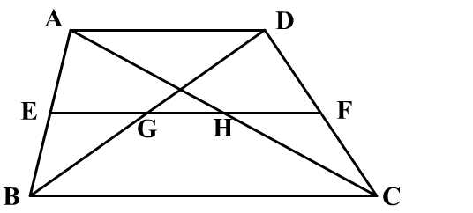
1.如圖，梯形ABCD，E、F兩點分別為$\overline{AB}$、$\overline{CD}$的中點，且$\overline{AD}$‖$\overline{BC}$‖$\overline{EF}$，$\overline{EF}$交$\overline{AC}$、$\overline{BD}$於
H、G兩點，若$\overline{AD}$=5、$\overline{BC}$=9，求$\overline{GH}$=?

算出 $\overline{EF}$ = 7 1分
$\overline{EG}$ = $\frac{ 1 }{2}\overline{AD}$= $\frac{ 5 }{2}$ $\overline{HF}$ = $\frac{ 1 }{2}\overline{AD}$ = $\frac{ 5 }{2}$ 1分
$\overline{GH}$ = 7$-\frac{ 5 }{2}-\frac{ 5 }{2}$ = 2 1分
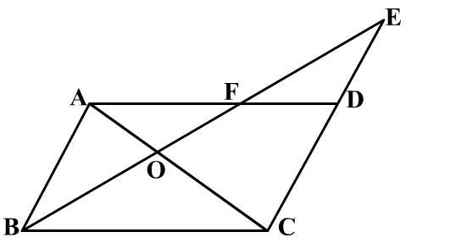
2.如圖，平行四邊形ABCD，若$\overline{AF}$：$\overline{FD}$=3：2，求$\overline{BO}$：$\overline{OF}$：$\overline{FE}$=?

∵△ABF～△DEF ∴$\overline{BF}：\overline{EF}=3：2$ 1分

∵△AOF～△COB ∴$\overline{BO}：\overline{OF}=5：3$ 1分

$\overline{BO}$：$\overline{OF}$：$\overline{FE}=15：9：16$ 1分
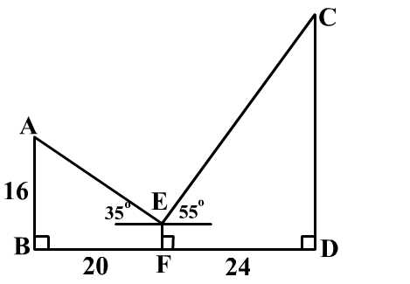
3.瓔珞(E點)的左邊20公尺遠處有棵16公尺高的樹(即$\overline{AB}$=16)，在她的右邊24公尺處有一不知高度的塔(即$\overline{CD}$)，瓔珞坐在距地面1公尺的椅子上(即$\overline{EF}$=1)，往左以35˚的仰角可以看到樹頂(A點)，往右則需55˚的仰角才可以看到塔頂(C點)。瓔珞想知道塔高(即$\overline{CD}$)，於是畫了簡圖(如圖，B、F、D三點在同一直線上)帶回去請弘曆幫忙解，弘曆苦思良久，決定找人協助。聰明的你，請幫助瓔珞及弘曆算出塔高(即$\overline{CD}$)

找出兩個相似三角形 1分
寫出相關比例式 1分
算出 $\overline{CD}=33$ 公尺 1分

